サントリー酒類（株）四国支店
サントリーフーズ（株）中四国支社
（2022.5.12）
「オールフリー お遍路デザイン缶」
「サントリー天然水２Ｌペット お遍路デザインカートン」
数量限定新発売
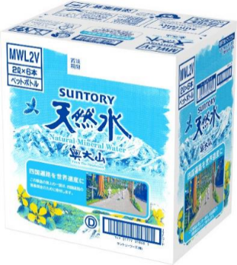
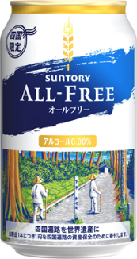
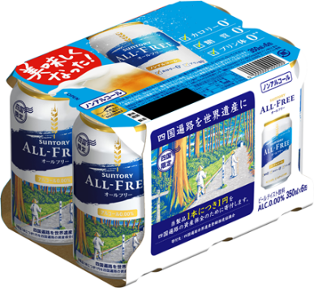

サントリー酒類（株）四国支店とサントリーフーズ（株）中四国支社は、「オールフリー お遍路デザイン缶」と「サントリー天然水２Ｌペット お遍路デザインカートン」を５月１７日（火）から四国４県で数量限定新発売します。

「オールフリー お遍路デザイン缶」は、四国で古くから各県民の皆様に親しまれ、また最近では県外・海外からも多くの観光客が訪れる四国八十八箇所霊場（お遍路）と遍路道を缶にデザインしたオリジナル商品で、２０１９年からご好評をいただいています。４回目を迎える今年は、「オールフリー お遍路デザイン缶」に加え「サントリー天然水２Ｌペット お遍路デザインカートン」を発売。昨年に続き、四国４県が一体となって取り組んでいる「四国遍路の世界遺産登録」活動を応援すべく、オールフリーは本商品の売上げ1本につき1円を、天然水は売上の一部を、それぞれを四国遍路の資産保全のために寄付します。

当社は本商品を通じて、継続的に四国４県のさらなる活性化を応援していきます。
― 記 ―
▼商品名、容量、アルコール度数
「オールフリー お遍路デザイン缶」 ３５０ml ０.００％
「サントリー天然水２Ｌペット お遍路デザインカートン」 ２L・６本入り

▼発売期日 ２０２２年５月１７日（火）
▼販売店舗 四国４県内のスーパーマーケット、酒販店、酒専門店など（数量限定）
※お取り扱いのない店舗がございます。

▽本件に関するマスコミからのお問合わせ先
サントリー酒類株式会社 四国支店 松田
ＴＥＬ：０８７-８３７-８５０１ 受付時間９：００～１７：３０（土・日・祝日を除く）
以 上

